26. Internationale Spanische SKAT-Meisterschaft
13.03. -20.03.2016
Hotel: ****Sentido Castell de Mar, Cala Millor Mallorca

Zimmerpreise DZ seitlicher Meerblick € 36,00
je Person/Nacht DZ Meerblick € 37,00
inkl. Frühstück DZ =EZ seitlicher Meerblick € 55,00
DZ=EZ Meerblick € 60,00
Je Person Zuschlag Halbpension € 5,00

Frühbucherrabatt bei Buchung bis 30.12.2015 7%
Mindestaufenthalt für diese Preise 7 Nächte
Buchung dieses Hotels zur Teilnahme an der Meisterschaft über Skatreisen Schäfer! Für Umbuchungen oder Stornierungen bis 30.12.2015 fallen keine Kosten an!
Transfer vom Flughafen:
Bus-Shuttle (An- und Abfahrt auch über andere Hotels) € 15,00
Privattransfer bis 4 Personen mit Gepäck € 100,00
kann über Schäfer-Reisen reserviert werden
Linienbus, zunächst mit Nr. 1 bis Palma, weiter mit
Nr. 412 nach Cala Millor € 13,00
Die Fahrtkosten verstehen sich als ca. Angaben, Stand 01/2015
Skatreisen Schäfer
Dr.Felix-Gerhardus-Str.11
53894 Mechernich
Tel.: 0049-2443-989718
Fax: 0049-2443-989726
info@skat-reisen.de
www.skat-reisen.de

Turnierverlauf: Startgeld pro Person

Montag, 14.03.2016 Einzel/Tandem €
Großer Preis vom Hotel Cala Millor
3 Serien 30,00 12,50
Dienstag, 15.03.2016
Spanische Meisterschaft 4er-Mannschaften
4 Serien je 25,00
Mittwoch, 16.03.2016
optional Ausflug nach Sineu (Wochenmarkt) und Cap Formentor
Ab Donnerstag, 17.03.2016
Spanische Meisterschaft Einzel und Tandem (Der Titel im Einzel kann nur durch ein Vereinsmitglied aus der Sektion Spanien erspielt werden, welches an mindestens 20 Serien/Jahr in einem spanischen Verein teilgenommen hat) Uhrzeiten werden vor Ort bekannt gegeben
Do 3 Serien Fr 3 Serien Sa 2 Serien 100,00* 17,50
*davon € 20,00 für Tages-/Serienwertung
Verlorene Spiele je Serie 1. – 3. Je € 1,00 ab dem 4. Je € 2,00
Grundkostenbeitrag je Spieler/Begleiter (ab 18 Jahre) € 10,00
Samstag Abend Siegerehrung für alle Turniere

Rückfragen zum Turnier bei Horst Richter unter
horstpioco@gmail.com oder +49 172 4365561 oder +34 966 940 008
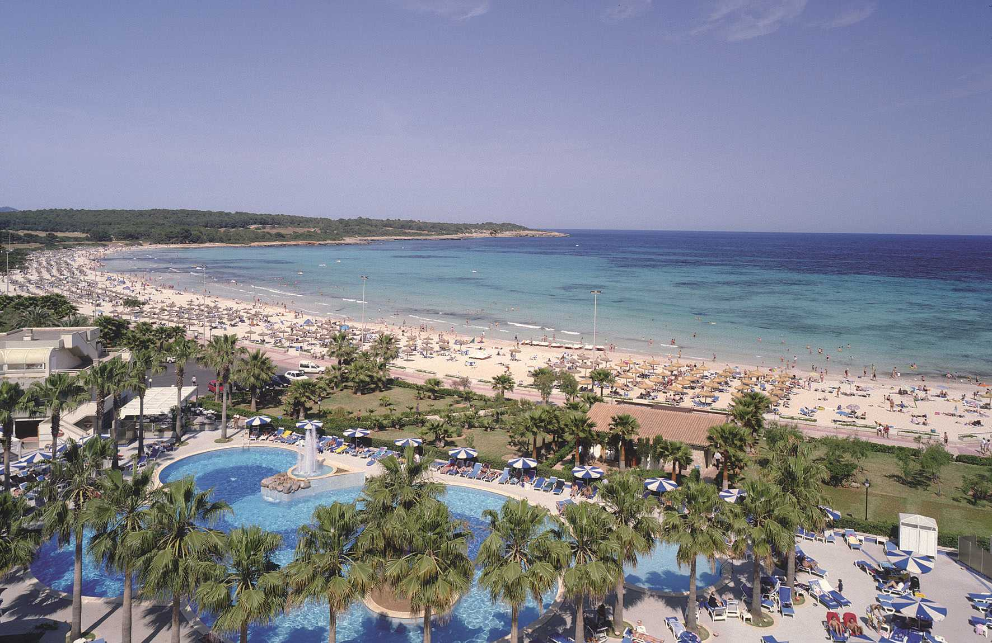 |  | Hotel Castell de Mar ****  Calle Bonanza 1  Cala Millor (Palma de Mallorca)  España  www.sentidocastelldemar.com

